ประกาศองค์การบริหารส่วนตำบลเปลี่ยน
เรื่อง แผนพัฒนาองค์การบริหารส่วนตำบลสี่ปี (พ.ศ.2561 - 2564)
-----------------------------------

ด้วยองค์การบริหารส่วนตำบลเปลี่ยน โดยอนุมัติของสภาองค์การบริหารส่วนตำบลเปลี่ยน อำเภอสิชล จังหวัดนครศรีธรรมราช ในการประชุมสมัยสามัญที่ 1 เมื่อวันที่ ๑๐ กุมภาพันธ์ 25๖๐ เห็นชอบร่างแผนพัฒนาสี่ปี (พ.ศ. 2561 - 2564)

อาศัยอำนาจตามระเบียบกระทรวงมหาดไทย ว่าด้วยการจัดทำแผนพัฒนาขององค์กรปกครอง ส่วนท้องถิ่น (ฉบับที่ 2) พ.ศ.2559 ข้อ 17 องค์การบริหารส่วนตำบลเปลี่ยน จึงประกาศใช้แผนพัฒนาสี่ปี (พ.ศ.2561 - 2564) ซึ่งจะมีผลใช้บังคับตั้งแต่บัดนี้เป็นต้นไป รายละเอียดตามเอกสารแนบท้ายประกาศนี้

จึงประกาศมาเพื่อทราบโดยทั่วกัน
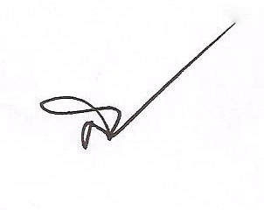
ประกาศ ณ วันที่ ๑๐ กุมภาพันธ์ พ.ศ. ๒๕๖๐

(นายสันติสุข มีคำ)
นายกองค์การบริหารส่วนตำบลเปลี่ยน

